http://blog.jobbole.com/111187/
https://www.liaoxuefeng.com/wiki/0013739516305929606dd18361248578c67b8067c8c017b000

流程：
https://blog.csdn.net/zhangxiao93/article/details/49991279
分支策略：
http://www.ruanyifeng.com/blog/2012/07/git.html

基本概念

1.关于版本控制
https://www.yiibai.com/git/git_basic_concepts.html
https://www.liaoxuefeng.com/wiki/0013739516305929606dd18361248578c67b8067c8c017b000/001374027586935cf69c53637d8458c9aec27dd546a6cd6000

2.Git历史
https://www.yiibai.com/git/getting-started-a-short-history-of-git.html
https://www.liaoxuefeng.com/wiki/0013739516305929606dd18361248578c67b8067c8c017b000/00137402760310626208b4f695940a49e5348b689d095fc000

3.Git特点
https://www.yiibai.com/git/getting-started-git-basics.html

4.安装与配置
https://www.yiibai.com/git/git_environment.html
https://www.liaoxuefeng.com/wiki/0013739516305929606dd18361248578c67b8067c8c017b000/00137396287703354d8c6c01c904c7d9ff056ae23da865a000
https://www.yiibai.com/git/getting-started-first-time-git-setup.html

5.几个术语
https://www.yiibai.com/git
https://mp.weixin.qq.com/s/Owl-ZbXUBWG2fDSG499JjQ
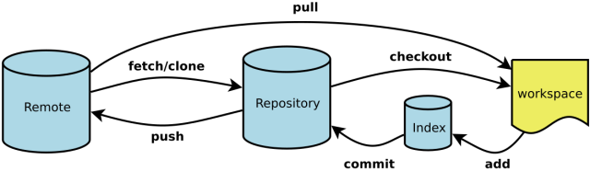
Git有三种状态，你的文件可能处于其中之一：已修改（modified）、已暂存（staged）、已提交（commited）。已修改表示修改了文件，但还没保存到数据库中；已暂存表示对一个已修改文件的当前版本做了标记，使之包含在下次提交到快照中；已提交表示数据已经安全的保存在本地数据库中。

由此，引入Git项目的几个工作区概念：
- Workspace：工作区。平时开发就是拷贝远程仓库中的一个分支，基于该分支进行开发。在开发过程中就是对本地工作区的操作。
- Index/Stage：暂存区。.git目录下的index文件，有时也被称为“索引”，不过一般说法还是暂存区。暂存区会记录git add添加文件到相关信息（文件名、大小、timestamp…），不保存文件实体，通过id指向每个文件实体。可以通过git status查看暂存区的状态。在暂存区标记了当前工作区中，哪些内容是被git管理的。 当完成某个需求或功能后需要提交到远程仓库，那么第一步就是通过git add先提交到暂存区，被git 管理。
- Repository: 仓库区（本地仓库）。保存了对象被提交到各个版本，比起工作区 和 暂存区的内容，它更旧一些。 git commit后同步index的目录树到本地仓库，方便下一步通过git push同步本地仓库与远程仓库。
- Remote：远程仓库。远程仓库的内容可能被分布在多个地点的处于协同关系的本地仓库修改，因此，它可能与本地仓库同步，也可能不同步，但它的内容是最旧的。

- 任何对象都是在工作区中诞生和被修改的
- 任何修改都是从进入index区才开始被版本控制
- 只有把修改提交到本地仓库，该修改才能在仓库种留下痕迹
- 与协作者分享本地的修改，可以把它们push到远程仓库来共享

下面的图展示了四个区域的关系：
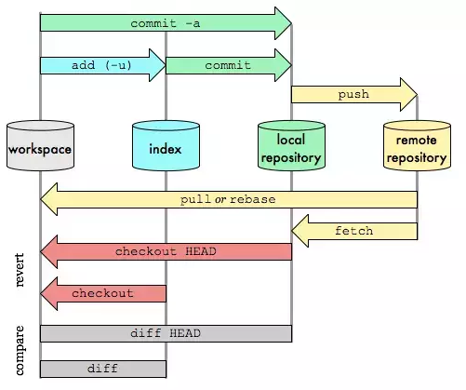

基本的Git工作流程如下：
- 在工作目录中修改文件
- 暂存文件，将文件的快照放入暂存区域
- 提交更新，找到暂存区的文件，将快照永久性存储到Git仓库目录

二、基本操作
该部分涵盖在使用Git完成各种工作中奖使用到de命令。包括配置并初始化一个仓库（repository）、开始或停止追踪（track）文件、暂存（stage）或提交（commit）更改。如何配置Git来忽略指定的文件或文件模式、如何迅速而简单的撤销错误操作、如何浏览项目的历史版本以及不同提交（commits）间的差异、如何向远程仓库推送（push）以及如何从远程仓库拉取（pull）文件。

Git的目标是管理一个工程，或者说是一些文件的集合，以追踪它们到变化。Git使用repository来存储这些信息。一个仓库主要包含以下内容：
- 许多commit objects
- 到commit objects的指针，叫做heads
- Git的仓库和工程存储在同一个目录下，在.git的子目录中

1.创建Repository（仓库）
创建仓库常见的方式有几种：
- 自己搭建Git服务器，安装如gitlab的Git版本管理系统
- 使用第三方托管平台，如国内的http://git.oschina.net 和国外的 http://github.com/

可以使用github
https://www.liaoxuefeng.com/wiki/0013739516305929606dd18361248578c67b8067c8c017b000/001374385852170d9c7adf13c30429b9660d0eb689dd43a000

2.获取Git仓库
有两种方式可以获取Git项目仓库。
- 从一个服务器克隆一个现有的Git仓库
- 在现有项目或目录下导入所有文件到Git中

2.1克隆现有的仓库
如果你想获得一份已经存在了的 Git 仓库的拷贝，需要使用 git clone命令。

Git克隆的是该Git仓库服务器上的几乎所有数据，而不仅是复制完成你的工作所需文件。当执行git clone命令时，默认配置下远程Git仓库种的每一个文件的每一个版本都将被拉下来。如果服务器磁盘坏掉了，同行可以使用任何一个克隆下来的用户端来重建服务器上的仓库。

克隆仓库的命令格式是 git clone [url] 。Git 支持多种数据传输协议。例子使用的是 http:// 协议，不过也可以使用 git:// 协议或者使用 SSH 传输协议
$ git clone http://git.oschina.net/yiibai/git-start.git
这会在当前目录下创建一个名为 “git-start.git” 的目录，并在这个目录下初始化一个 .git 文件夹，从远程仓库拉取下所有数据放入 .git 文件夹，然后从中读取最新版本的文件的拷贝。

2.2从现有目录初始化仓库
打算使用 Git 来对现有的项目进行管理。假设有一个项目的目录是：D:\worksp\git_sample。需要进入该目录并输入：$ git init

该命令创建一个.git的子目录，这个子目录包含初始化的Git仓库种的所有必须文件。但是，此时仅做了一个初始化的操作，项目中的文件还没有被追踪。 可以通过git add命令对指定文件追踪，然后执行git commit提交。
$ git add hello.py
$ git commit -m 'initial project version'

3.更新提交到仓库

3.1检查文件状态
工作目录下的每个文件有两种状态：
- 已跟踪：已跟踪的文件是指那些被纳入了版本控制的文件，在上一次快照中有它们的记录，在工作一段时间后，它们的状态可能处于未修改，已修改或已放入暂存区。
- 未跟踪：工作目录中除已跟踪文件以外的所有其它文件都属于未跟踪文件，它们既不存在于上次快照的记录中，也没有放入暂存区。

要查看哪些文件处于什么状态，可以用 git status 命令。
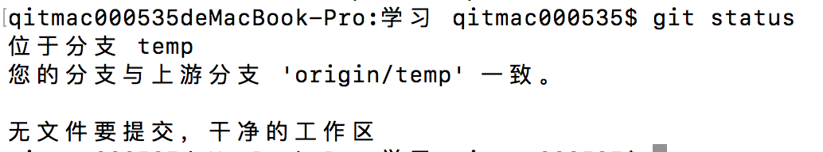
这说明现在你的工作目录相当干净。换句话说，所有已跟踪文件在上次提交后都未被更改过。 此外，上面的信息还表明，当前目录下没有出现任何处于未跟踪状态的新文件，否则 Git 会在这里列出来。 最后，该命令还显示了当前所在分支，并告诉你这个分支同远程服务器上对应的分支没有偏离。现在，分支名是 “temp”

新建文件text.txt。如果之前并不存在这个文件，使用 git status 命令，将看到一个新的未跟踪文件：
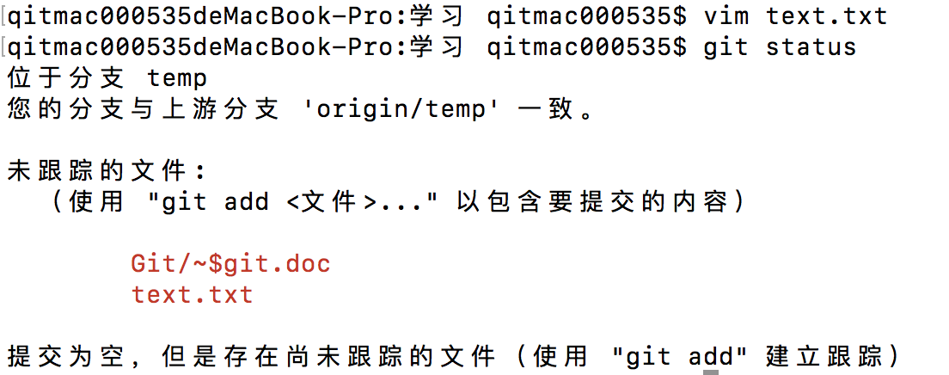
未跟踪的文件意味着 Git 在之前的快照(提交)中没有这些文件；Git 不会自动将之纳入跟踪范围，除非你明明白白地告诉它“我需要跟踪该文件”， 这样的处理让你不必担心将生成的二进制文件或其它不想被跟踪的文件包含进来。

3.2追踪新文件
使用git add开始追踪一个文件。（关于git.doc的可以忽略）。该命令使用文件或目录的路径作为参数，如果参数为路径，则将递归的追踪该目录下的所有文件。
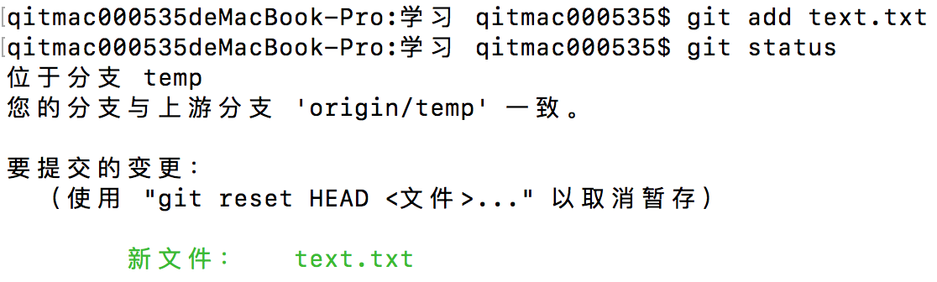
只要在 Changes to be committed 这行下面的，就说明是已暂存状态。 如果此时提交，那么该文件此时此刻的版本将被留存在历史记录中。

3.3暂存已修改的文件
再次修改已被追踪的文件text.txt。然后运行git status命令
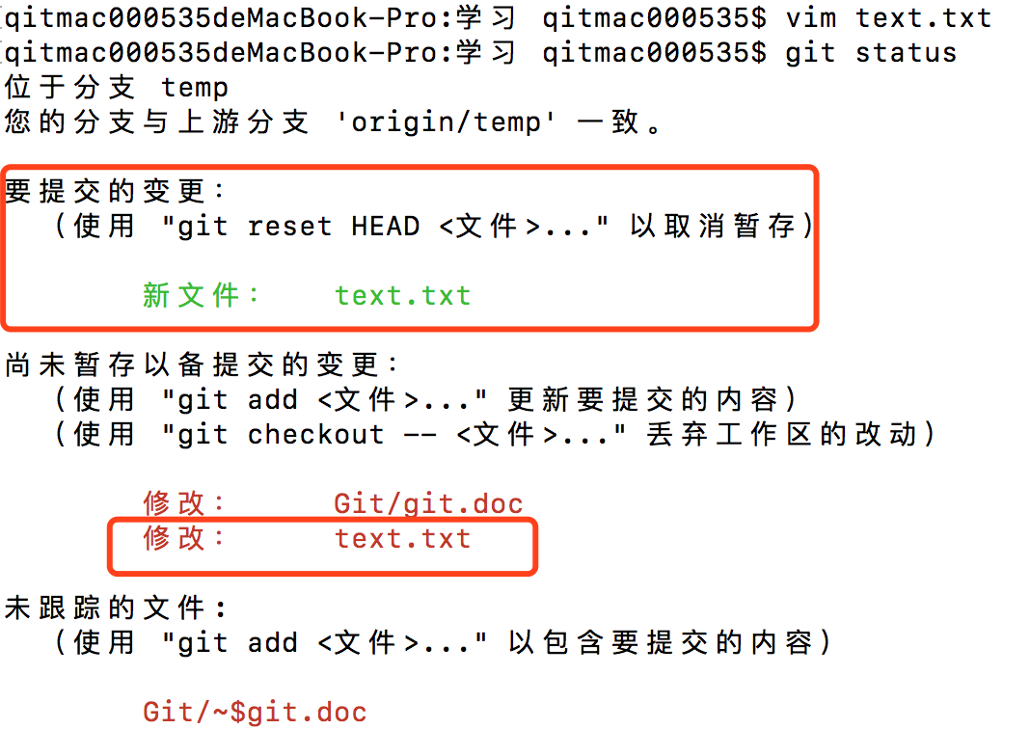
现在text.txt文件同时出现在 暂存区 和 非暂存区。这是为什么？ 实际上Git只是暂存了运行git add 命令时的版本。如果现在使用git commit提交，提交到将是运行git add命令时的那个版本，而不是在工作区的版本。 所以，运行了git add之后又作了修订的文件，需要重新运行git add把最新版本重新暂存起来。

3.4状态简览
git status 命令的输出十分详细，但其用语有些繁琐。 如果你使用 git status -s 命令或 git status --short 命令，将得到一种更为紧凑的格式输出。
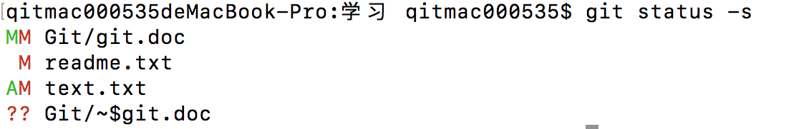
- ??表示新添加的未追踪的文件
- A表示新添加到暂存区中的文件
- 修改过的文件前面有M。靠右边的M表示该文件被修改了，但还没有放入暂存区；靠左边的M表示该文件被修改了并放入了暂存区。

3.5忽略文件
一般我们总会有些文件无需纳入 Git 的管理，也不希望它们总出现在未跟踪文件列表。 通常都是些自动生成的文件，比如日志文件，或者编译过程中创建的临时文件等。 在这种情况下，我们可以创建一个名为 .gitignore 的文件，列出要忽略的文件模式。该文件的规范：
- 所有空行和以#开头的行都被忽略
- 可以使用标准的glob模式匹配，即正则
- 匹配模式可以以/开头，防止递归
- 匹配模式可以以/结尾，指定目录
- 要忽略指定模式以外的文件或目录，可以在模式前加上!，取反

Glob模式：
- 星号(*)匹配零个或多个任意字符；
- [abc]匹配任何一个列在方括号中的字符(这个例子要么匹配一个字符 a，要么匹配一个字符 b，要么匹配一个字符 c)；
- 问号(?)只匹配一个任意字符；
- 如果在方括号中使用短划线分隔两个字符，表示所有在这两个字符范围内的都可以匹配(比如 [0-9] 表示匹配所有 0 到 9 的数字)。
- 使用两个星号(*) 表示匹配任意中间目录，比如a/**/z 可以匹配 a/z, a/b/z 或 a/b/c/z等。

范例：
# no .a files
*.a

# but do track lib.a, even though you're ignoring .a files above
!lib.a

# only ignore the TODO file in the current directory, not subdir/TODO
/TODO

# ignore all files in the build/ directory
build/

# ignore doc/notes.txt, but not doc/server/arch.txt
doc/*.txt

# ignore all .pdf files in the doc/ directory
doc/**/*.pdf

范例：在该文档编辑过程中，由于word会创建给临时文件~$git.doc，git将其列为未追踪的。可以进行忽略
#ignore file like ~filename.doc
~*

#ignore .gitignore
.gitignore
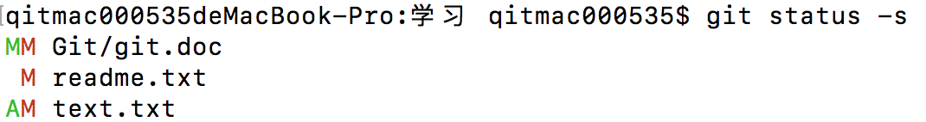

3.6查看已暂存和未暂存的修改
如果 git status 命令的输出对于你来说过于模糊，你想知道具体修改了什么地方，可以用 git diff 命令。

要查看尚未暂存的文件变更了哪些部分，不加参数直接输入 git diff：（即文件自暂存以来的变更）
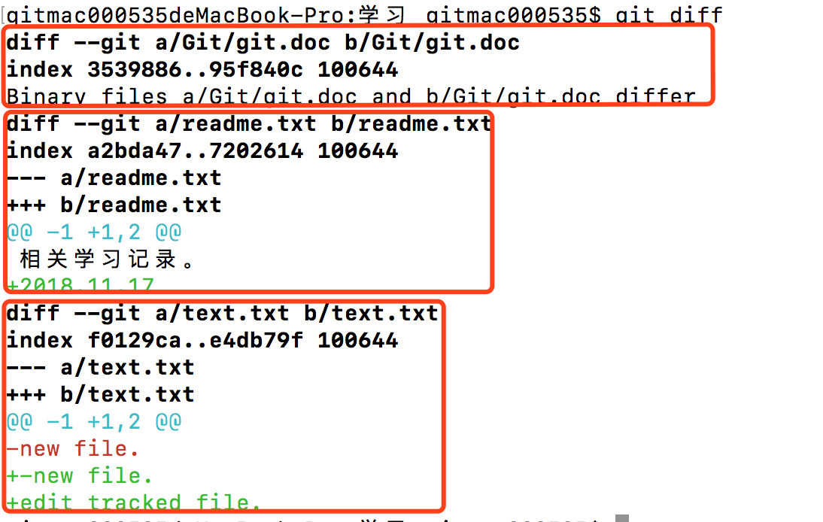

使用git diff --stage 或 git diff --cached，查看已经暂存起来的变更：（即暂存区的文件在上次提交以来的变更）
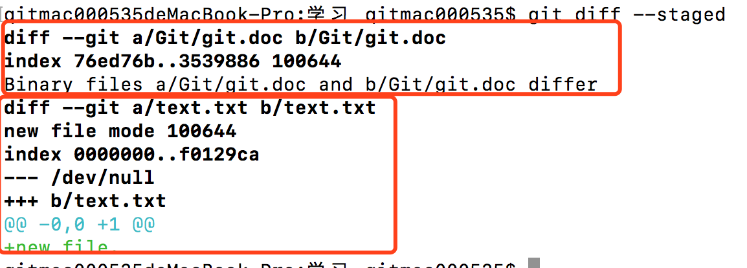

3.7提交更新
每次准备提交前，先用 git status 看下，是不是都已暂存起来了，如果没有暂存起来则要先使用命令：git add .将所有文件暂存起来， 然后再运行提交命令 git commit。可以在 commit 命令后添加 -m 选项，将提交信息与命令放在同一行。
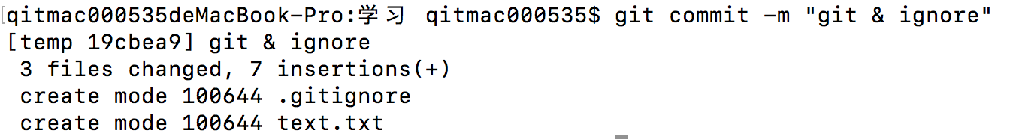
提交后它会告诉你，当前是在哪个分支(master)提交的，本次提交的完整 SHA-1 校验和是什么(463dc4f)，以及在本次提交中，有多少文件修订过，多少行添加和删改过。

注意：提交时记录的是放在暂存区的快照。任何未暂存的仍然保持修改状态，可以在下次提交时纳入版本管理。每次运行提交操作，都是对项目的一个快照，以后可以回到这个状态，或者进行比较。

3.8跳过暂存区进行提交
尽管使用暂存区域的方式可以精心准备要提交的细节，但有时候这么做略显繁琐。 Git 提供了一个跳过使用暂存区域的方式， 只要在提交的时候，给 git commit 加上 -a 选项，Git 就会自动把所有已经跟踪过的文件暂存起来一并提交，从而跳过 git add 步骤
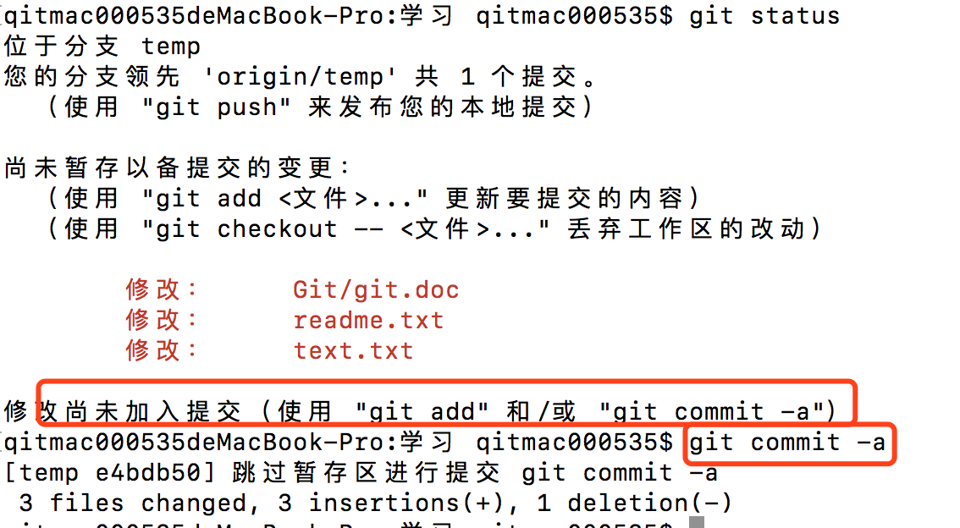

3.9移除文件
要从Git移出某个文件，就必须从已跟踪文件清单中移出（就是说，从暂存区移除），然后提交。可以使用git rm命令。并连带从工作目录中删除指定的文件。

如果只是手动从工作区删除文件，运行git status时，就会在“Changes not staged for commit” 部分(也就是 未暂存清单)看到。

如果删除之前修改过并且已经放到暂存区域的话，则必须要用强制删除选项 -f(注：即 force 的首字母)。 这是一种安全特性，用于防止误删还没有添加到快照的数据，这样的数据不能被 Git 恢复。
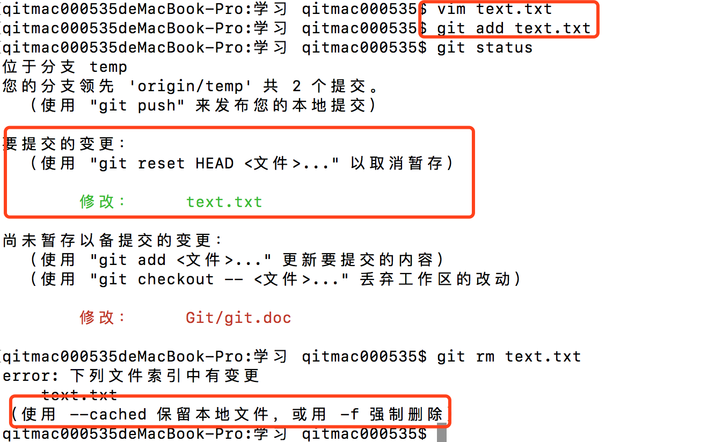

如果想把文件从Git仓库中删除，但扔希望保留在当前工作目录中。即想让文件保留在磁盘，但是不想让Git继续跟踪。（比如，当你忘记添加 .gitignore 文件，不小心把一个很大的日志文件或一堆 .a 这样的编译生成文件添加到暂存区时）。可以使用--cache选项。

4.查看提交历史
在提交了若干更新，又或者克隆了某个项目之后，你也许想回顾下提交历史。 完成这个任务最简单而又有效的工具是 git log 命令。该命令可以显示从最近到远的提交日志。
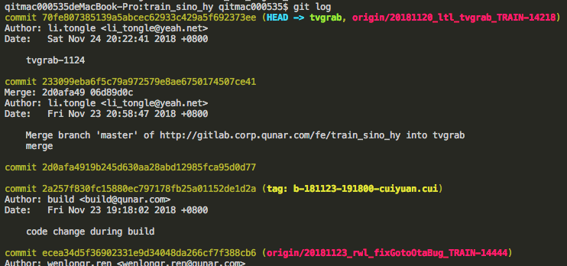

如果嫌输出信息太多，可以加上 --pretty=oneline 参数
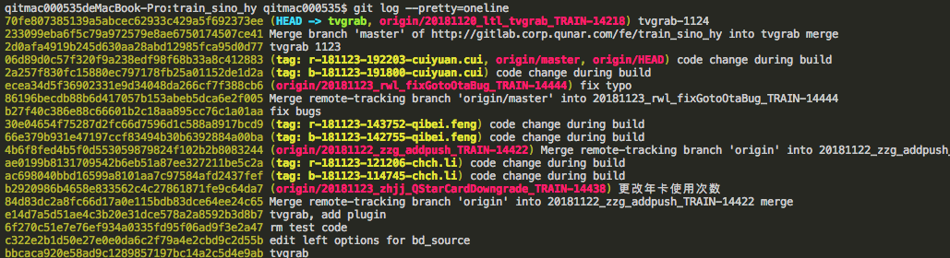
上面的一大串类似5227...的是commit id(版本号)，和SVN不一样，Git的commit id不是递增的数字，而是一个SHA1计算出来的非常大的数字，用十六进制表示。这是因为Git使分布式的版本控制系统，后面我们还要研究多人在同一个版本库里工作，如果大家都用1，2，3……作为版本号，那肯定就冲突了。

在Git中，用HEAD表示当前版本，如下。上一个版本就是HEAD^，上上一个版本就是HEAD^^。往上版本较多的时候可以使用 HEAD~100，表示往上100个版本

5.撤销操作
在任何一个阶段，你都有可能想要撤消某些操作。

记住，在 Git 中任何已提交的东西几乎总是可以恢复的。甚至那些被删除的分支中的提交或使用 --amend 选项覆盖的提交也可以恢复。然而，任何你未提交的东西丢失后很可能再也找不到了。

5.1覆盖提交
有时候提交完了才发现漏掉了几个文件没有添加，或者提交信息写错了。此时，可以运行带有 –amend选项的提交命令尝试重新提交。（分别为第一次提交，和重新提交。从git log是看不到第一次提交的）
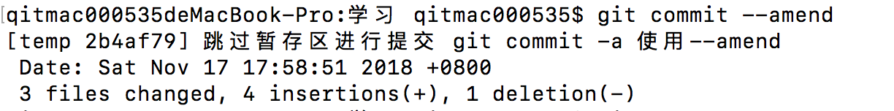
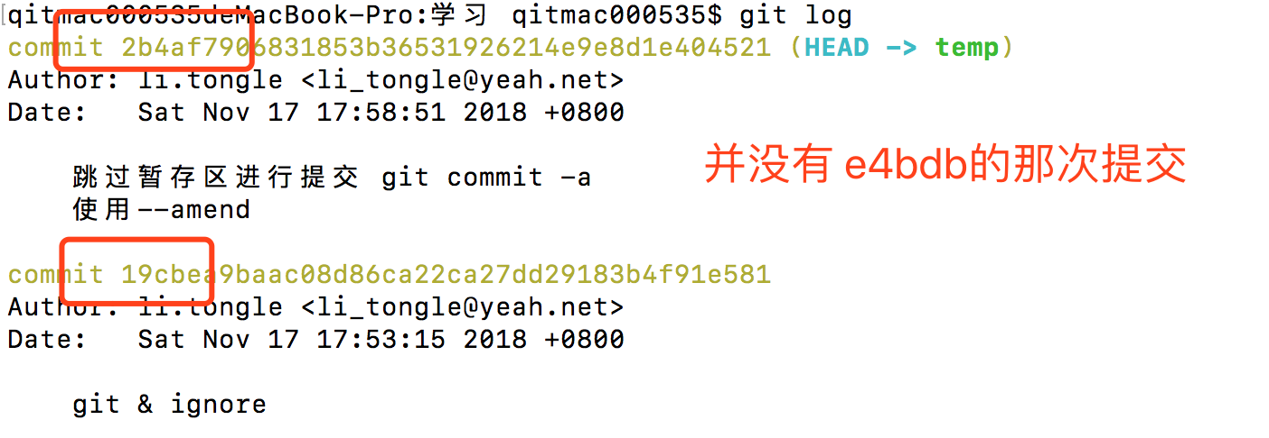
该命令会将暂存区中的文件提交。如果自上次提交以来还没做修改（或者修改了没有提交到暂存区），那么快照会保持不变，而修改的只是提交信息。

例如，提交后发现了某些需要修改的，比如代码有可以优化的地方，可以这样操作：
$ git commit -m 'initial commit'
$ git add forgotten_file
$ git commit --amend
最终，只会有一个提交，第二次提交将代替第一次提交到结果。

5.2取消暂存文件
使用git add后，在使用git status命令，有提示：git reset HEAD <file>
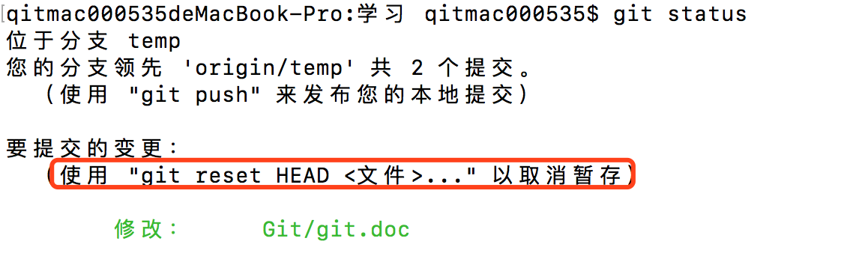

5.3撤销对文件的修改
对文件修改后，使用git status命令有提示：git checkout -- <file>
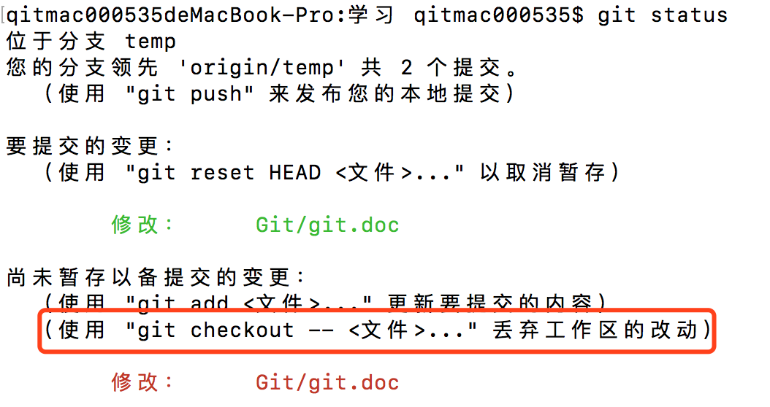

6.远程仓库的使用
远程仓库是指托管在因特网或其他网络中的你的项目的版本库。可以有好几个远程仓库，通常有些仓库对你只读，有些则可以读写。 与他人协作涉及管理远程仓库以及根据需要推送或拉取数据。 管理远程仓库包括了解如何添加远程仓库、移除无效的远程仓库、管理不同的远程分支并定义它们是否被跟踪等等。

6.1查看远程仓库
如果想查看已经配置的远程仓库服务器，可以使用git remote命令，会列出指定的每一个远程服务器地简写。也可以指定选项 -v，会显示需要读写远程仓库使用的 Git 保存的简写与其对应的 URL。

如果已经克隆了自己的仓库，那么至少应该能看到 origin 。这是 Git 给你克隆的仓库服务器的默认名字
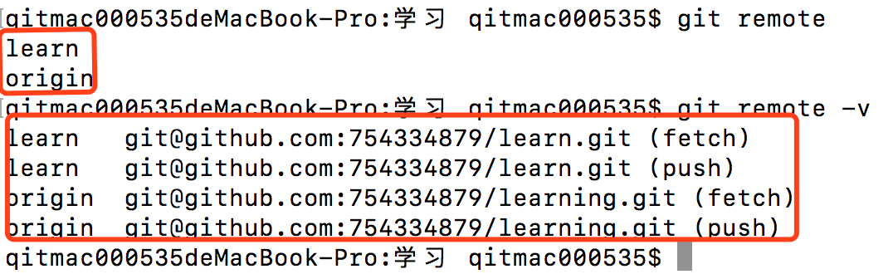

如果想要查看某一个远程仓库的更新信息，可以使用git remote show [remote-name]命令。
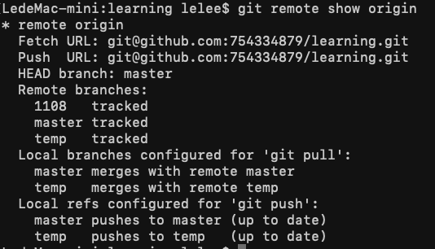
- 列出远程仓库的URL与跟踪分支信息
- 并且如果运行git pull，就会抓取所有的远程引用，然后将远程master分支合并到本地master分支；将远程temp分支合并到本地temp分支
- 并且列出了，当在特定分支上执行git push会自动地推送到哪一个远程分支。

6.2添加远程仓库
运行git remote add <shotrname> <url>添加一个新的远程Git仓库，同时指定一个可以引用的简写。
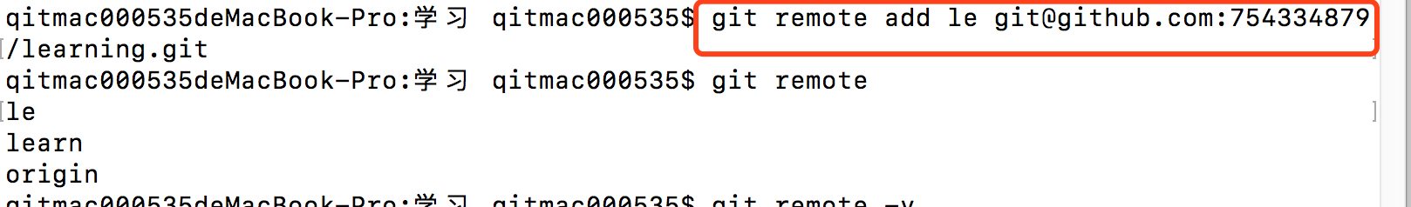
可以在命令行使用字符串 le 来代替整个URL（其实就和origin作用一样）。

6.3从远程仓库拉取与抓取
运行命令 git fetch <remote-name>会访问远程仓库，从中拉取所有还没有到数据。执行完成后，将会拥有那个远程仓库种所有分支的引用，可以随时合并或查看。

注意：git fetch命令会拉取到本地仓库，但它并不会自动合并或修改当前的工作。当准备好时，必须手动将其合并入你的工作区。

如果使用 clone 命令克隆了一个仓库，命令会自动将其添加为远程仓库并默认以 “origin” 为简写。 所以，git fetch origin 会抓取克隆(或上一次抓取)后新推送的所有工作。

如果你有一个分支设置为跟踪一个远程分支，可以使用 git pull 命令来自动的抓取然后合并远程分支到当前分支。 这对你来说可能是一个更简单或更舒服的工作流程；默认情况下，git clone 命令会自动设置本地 master 分支跟踪克隆的远程仓库的 master 分支(或不管是什么名字的默认分支)。 运行 git pull 通常会从最初克隆的服务器上抓取数据并自动尝试合并到当前所在的分支。

6.4推送到远程仓库
当想分享你的项目时，必须将其推送到上游。使用命令git push [remote-name] [branch-name]。当想要将master分支推送到origin服务器时，运行命令：git push origin master

只有当你有所克隆服务器的写入权限，并且之前没人推送过时，这条命令才能生效。当你和其他人在同一分支协同时，他们先推送到上游然后你再推送到上游，你的推送会被拒绝（会出现冲突）。必须先将他们的工作拉取下来并合并进你工作后才能推送。

6.5远程仓库的移除与重命名
如果想要重命名引用的名字，可以使用git remote rename [old-remote-name] [new-remote-name]。想要将 gs 重命名为 newgs，可以用：git remote renmae gs newgs

三、操作

1.版本回退
在工作时，会不断对文件进行修改，然后不断提交到版本库里。就好比玩RPG游戏时，每通过一关就会自动把游戏状态存盘，如果某一关没过去，你还可以选择读取前一关的状态。有些时候，在打Boss之前，你会手动存盘，以便万一打Boss失败了，可以从最近的地方重新开始。

Git也一样，当文件修改到一定程度的时候，可以保存“一个快照”，这个快照在Git里被称为commit。一旦把文件改乱了，或者误删了可以从最近的一个commit恢复，然后继续工作。

在Git中，用HEAD表示当前版本，如下。上一个版本就是HEAD^，上上一个版本就是HEAD^^。往上版本较多的时候可以使用 HEAD~100，表示往上100个版本

执行命令git reset 可以进行版本回退。可以使用HEAD^、HEAD~N执行往上回退的提交次数，或者使用commit id（版本号没必要写全，前几位就可以，Git会自动查找）。Git版本回退速度非常快，因为Git在内部有个指向当前版本的HEAD指针，当你回退版本的时候，Git仅仅是把HEAD的执行做了调整，并更新工作区的文件。
$ git reset --hard HEAD^
HEAD 现在位于 386406f 151301

$ git reset --hard f6b3
HEAD 现在位于 f6b3443 new commit

2.分支管理
https://www.liaoxuefeng.com/wiki/0013739516305929606dd18361248578c67b8067c8c017b000/0013743862006503a1c5bf5a783434581661a3cc2084efa000
分支的作用：
假设你准备开发一个新功能，但是需要两天完成。第一天完成了50%但代码，如果立即提交，不完整的代码库会导致别人不能干活。如果等代码全部完成后再提交，有存在本地丢失代码的风险。有了分支就不怕了。你可以创建一个属于自己的分支，别人看不到，还继续在原来的分支上正常工作。而你在自己的分支上干活，可以随时提交，直到开发完毕再进行分支合并。这样即安全又不影响别人的工作。

Git的分支是与众不同的，无论创建、切换和删除分支，Git在1秒钟之内就能完成！无论你的版本库是1个文件还是1万个文件。

2.1创建与合并分支

2.1.1流程
Git会把每次提交串成一条时间线，这条时间线就是一个分支。在Git里默认有一条时间线，这个分支叫主分支，即master分支。HEAD严格上来说不是指向提交，而是指向master，master才指向提交，所以HEAD指向的就是当前分支。

一开始，master分支是一条线，Git用master指向最新的提交，再用HEAD指向master，就能确定当前的分支，以及当前分支的提交点。 每次提交，master分支都会向前移动一步（即master的指向）。这样，随着不断提交，master分支的线也越来越长。
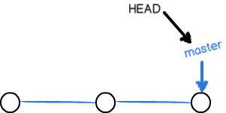

当创建新的分支，如dev，Git新建了一个指针叫dev，指向master相同的提交，再把HEAD指向dev，就表示当前分支在dev上。可以看到，Git创建一个新分支很快，因为除了增加一个dev指针 和 改变HEAD指向，工作区的文件没有任何变化。
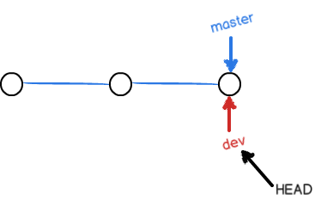
从现在开始，对工作区的修改和提交就是针对dev分支了。比如新提交一次后，dev指针就往前移动一步，而master指针不变。
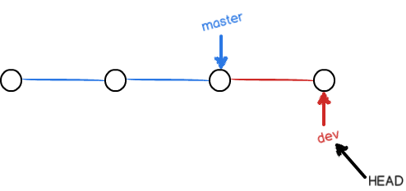

假如在dev上的工作完成了，就可以把dev合并到master分支上。Git是怎么合并到呢？就是直接把master指向dev当前提交，就完成了合并。所以Git合并分支也很快，就改改指针，工作区内容页不用变。
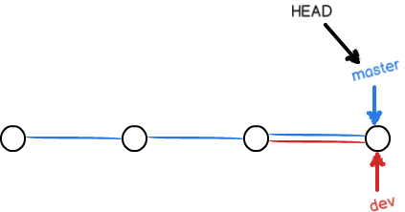

Git合并完成后，甚至可以删除dev分支。删除dev分支就是把dev指针给删掉。删掉后，就剩下一条master分支。
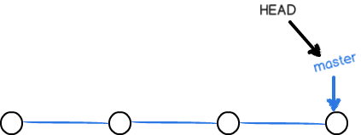

2.1.2命令
首先，执行命令git checkout -b <branch-name>，创建dev分支，并切换到dev分支：
$ git checkout -b dev
M Git/git.doc
切换到一个新分支 'dev'
git checkout 命令加上-b参数表示创建并切换分支，相当于两条命令：
$ git branch dev
$ git checkout dev
Switched to branch 'dev'

用git branch命令查看当前分支。该命令回列出所有分支，当前分支前面会标一个*号。
$ git branch
* 20181210_ltl_grabOptimizeDFP_TRAIN-14693
evalIP
graboptmize
master
tvgrab
tvgrab2

现在所有的更改都是在当前分支上了。如果在当前分支的工作完成，可以切换回master分支，并将当前分支的修改合并到master分支上：
$ git checkout master

$ git merge dev
Merge made by the 'recursive' strategy.
package-lock.json | 2858 +++++++++++++++++++++++++++++++++++++++++++++++++++++++++++++++++++++++++++++++++++++++---------------------------------------------------------------------------------------
pom.xml | 2 +-
src/component/grabShare/index.js | 8 +-
src/component/grabbing/index.js | 101 +++----
src/hy1/scripts/util/getQueryLine.js | 230 +++++++++++---
src/hy1/scripts/util/pc/QueryLeftTicket.js | 6 +-
src/hy1/scripts/views/cashierPage/beforeRenderAction.js | 2 +-
src/hy1/scripts/views/cashierPage/getJumpToUrl.js | 82 ++++-
src/hy1/scripts/views/cashierPage/getPayFormAction.js | 7 +
src/hy1/scripts/views/cashierPage/index.js | 22 +-
src/hy1/scripts/views/cashierPage/jumpToBankPageActionNew.js | 2 +
src/page/orderDetail/index.js | 92 +++---
12 files changed, 1838 insertions(+), 1574 deletions(-)
git merge <branch-name>命令用于合并指定分支到当前分支。

3.隐藏（Stash）操作
先看一个问题：当前有两个分支b1和b2，为了处理不同的问题。在b1分支下修改代码后，没有做add或commit操作。此时，需要切换到b2分支上处理其他问题。会看到在b分支上修改的内容也被带到了b2分支上。 这是因为在做了更改但不commit，切换分支时会自动带过去（即使是add了也会改过去）

在Git中，隐藏操作可以将一系列未完成的阶段更改单独保存隐藏，并可以随时重新应用。

运行git stash命令，可以将更改保存在堆栈中。可以看到当前工作目录时干净的，可以安全地切换分支并在其他地方工作。
$ git stash
Saved working directory and index state WIP on tvgrab2: 04e8d756 Merge branch 'master' into tvgrab
$ git status
位于分支 tvgrab2
无文件要提交，干净的工作区

使用git stash list命令查看已保存到更改的列表
$ git stash list
stash@{0}: WIP on tvgrab2: 04e8d756 Merge branch 'master' into tvgrab

如果想要重新开始新的功能的代码编写，查找上次没有完成的代码，只需要执行git stash pop命令即可从堆栈中删除更改并将其放置在当前工作目录中。
$ git stash pop
位于分支 tvgrab2
尚未暂存以备提交的变更：
（使用 "git add <文件>..." 更新要提交的内容）
（使用 "git checkout -- <文件>..." 丢弃工作区的改动）

修改： package-lock.json
修改： src/page/tv/orderByQRCode/index.js
修改： src/page/tv/orderByQRCode/index.scss

修改尚未加入提交（使用 "git add" 和/或 "git commit -a"）
Dropped refs/stash@{0} (3279a9305b22adb72bcc1729d7d7e80eb975f04f)

处理冲突
https://segmentfault.com/a/1190000017114656#articleHeader15

*.工作流程（总结）

三、常用命令

